UBND THÀNH PHỐ HỒ CHÍ MINH | CỘNG HÒA XÃ HỘI CHỦ NGHĨA VIỆT NAM
TRƯỜNG CAO ĐẲNG KỸ THUẬT | Độc lập - Tự do - Hạnh phúc
LÝ TỰ TRỌNG TP. HỒ CHÍ MINH

ĐỀ THI GIỮA HỌC PHẦN LÝ THUYẾT
HỌC KỲ: I NĂM HỌC: 2016 – 2017

Bậc đào tạo: Cao đẳng chính quy
Học phần: Cơ lý thuyết
Lớp: 15 CĐ Ngày thi: /10 / 2017.
Thời gian thi: 90 phút (không kể thời gian phát đề)
Đề số 02
(Thí sinh không được sử dụng tài liệu)

Câu 1: (3 điểm)
Chất điểm chuyển động theo phương trình s = 2 t³ – 8 t + 12 (s tính bằng m và t tính bằng giây)
- Xác định quãng đường điểm di chuyển từ lúc bắt đầu cho đến thời điểm t = 5s. (1đ)
- Xác định vận tốc và gia tốc của điểm tại t₁ = 2s và t₂ = 4s. (1đ)
- Xác định thời điểm để vận tốc bằng không. (1đ)
Câu 2: (3 điểm)
Một tàu hỏa giảm tốc độ từ 72 km/h xuống còn 18 km/h trong thời gian 2 phút. Quãng đường nằm trên cung tròn bán kính R = 1000 m. xác định quãng đường, vận tốc và gia tốc của tàu sau 60 giây kể từ lúc tàu bắt đầu giảm tốc độ.

Câu 3: (4 điểm)  Hình hộp chữ nhật ABCDEFGO có các cạnh OA = 1m, OG = 2m, OE = 1m, các lực được đặt tại các đỉnh B và F có trị số:  F₁ = 60 N, F₂ = 100 N, F₃ = 80 N (Hình 1).  - Xác định hình chiếu của các lực lên hệ trục tọa độ Oxyz (2đ).  - Xác định mô men của các lực với các trục (2đ). | 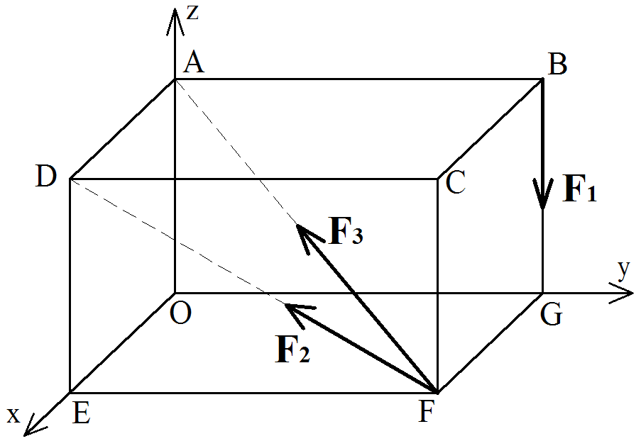  Hình 1

_______Hết_______

GHI CHÚ: CÁN BỘ COI THI KHÔNG ĐƯỢC GIẢI THÍCH GÌ THÊM.

TRƯỞNG BỘ MÔN | GIẢNG VIÊN RA ĐỀ
(Ký tên và ghi rõ họ tên)  Nguyễn Duy Hải | (Ký tên và ghi rõ họ tên)  Dương Thị Hồng

UBND THÀNH PHỐ HỒ CHÍ MINH | CỘNG HÒA XÃ HỘI CHỦ NGHĨA VIỆT NAM
TRƯỜNG CAO ĐẲNG KỸ THUẬT | Độc lập - Tự do - Hạnh phúc
LÝ TỰ TRỌNG TP. HỒ CHÍ MINH

ĐÁP ÁN ĐỀ THI GIỮA HỌC PHẦN LÝ THUYẾT
HỌC KỲ: I NĂM HỌC: 2016 – 2017

Bậc đào tạo: Cao đẳng chính quy
Học phần: Cơ lý thuyết
Lớp: 15 CĐ Ngày thi: /10 / 2017.
Thời gian thi: 90 phút (không kể thời gian phát đề)

(Thí sinh không được sử dụng tài liệu)
Đề số 02
Câu | Ý | Đáp án | Điểm
1 |  |  | 4,0
 | a)  b)  c) | Xác định quãng đường điểm di chuyển từ lúc bắt đầu cho đến thời điểm t = 5s.  Tại t = 0, s = 12 m  Tại t = 5s, s = 2 5³ – 8. 5 + 12 = 222 m  Vậy ∆s = 210 m  Xác định vận tốc và gia tốc của điểm tại t₁ = 2s và t₂ = 4s.  v = s’(t) = 6 t² – 8  a = 12 t  Tại t = 2s, v = 24 – 8 = 16 m/s; a = 24 m/s²  Tại t = 4s, v = 88 m/s; a = 48 m/s²  Xác định thời điểm để vận tốc bằng không.  v = s’(t) = 6 t² – 8 = 0  => t = 1,15s | 0,25  0,25  0,5  0,25  0,25  0,25  0,25  0,5  0,5
2 |  |  | 3,0
 |  | v = v_{o} + a_{τ} t  5 = 20 + a_{τ} 120  - a_{τ} = -15/120 = -0,125 m/s²  Tại t = 50s  s = s_{o} + v_{o} t + 0,5 a_{τ} t² = 20. 50 – 0,5. 0,125. 50² = 843,75 m  v = 20 – 0,125.60 = 12,5 m/s  a_{n} = v²/R = 12,5²/1000 = 0,156 m/s²  a = $\sqrt{a_{τ}{+ a}_{n}}$ = 0,2 m/s² | 0,5  0,25  0,25  0,5  0,5  0,5  0,5
3 |  | AF = $\sqrt{6}$ m  DF = $\sqrt{5}$ m | 3,0
 | a)  b) |  | 0,5  0,75  0,75  0,75  0,75  0,5
   | F₁ | F₂ | F₃
  F_{X} | 0 | 0 | -F₃ $\frac{FG}{AF}$
  F_{Y} | 0 | -F₂ $\frac{EF}{DF}$ | -F₃ $\frac{EF}{AF}$
  F_{Z} | -F₁ | F₂ $\frac{CF}{DF}$ | F₃ $\frac{CF}{AF}$
  M_{X} | -F₁ OG | F₂ $\frac{CF}{DF}$ EF | F₃ $\frac{CF}{AF}$ EF
  M_{Y} | 0 | -F₂ $\frac{CF}{DF}$ GF | -F₃ $\frac{CF}{AF}$ FG
  M_{Z} | 0 | -F₂ $\frac{EF}{DF}$ OE | 0
_______Hết_______
TRƯỞNG BỘ MÔN  (Ký tên và ghi rõ họ tên)  Nguyễn Duy Hải | GIẢNG VIÊN RA ĐỀ  (Ký tên và ghi rõ họ tên)  Dương Thị Hồng

